中南大学地球科学与信息物理学院

C++程序开发实践报告

设计题目 课程成绩管理与分析系统
指导老师 付海强
实习学生 姓名[学号]
所在班级 2204班
实习日期 2023.1.8

目 录

一、绪论
学生通过此次实习， 应达到如下要求：
1. 熟练使用一种 C++开发环境，包括 IDE与编译器；掌握C++程序的编写过程与调试；
2. 加深对C++基本理论的理解，编程时不再纠结于C++的语法；克服编程时的畏难情绪；
3. 熟悉貌似复杂系统从无到有的开发过程，具备初步系统分析、功能设计的能力。

本次程序开发实践会提供一个文件StudentScore.dat，供编程使用，包含课程的名称、编号、开课单位、授课老师、选课人数，以及各学生信息（含学号、姓名、性别、班级名称、平时成绩（作业）、平时成绩（实验）、平时成绩（报告）、考试成绩），具体如图1所示。
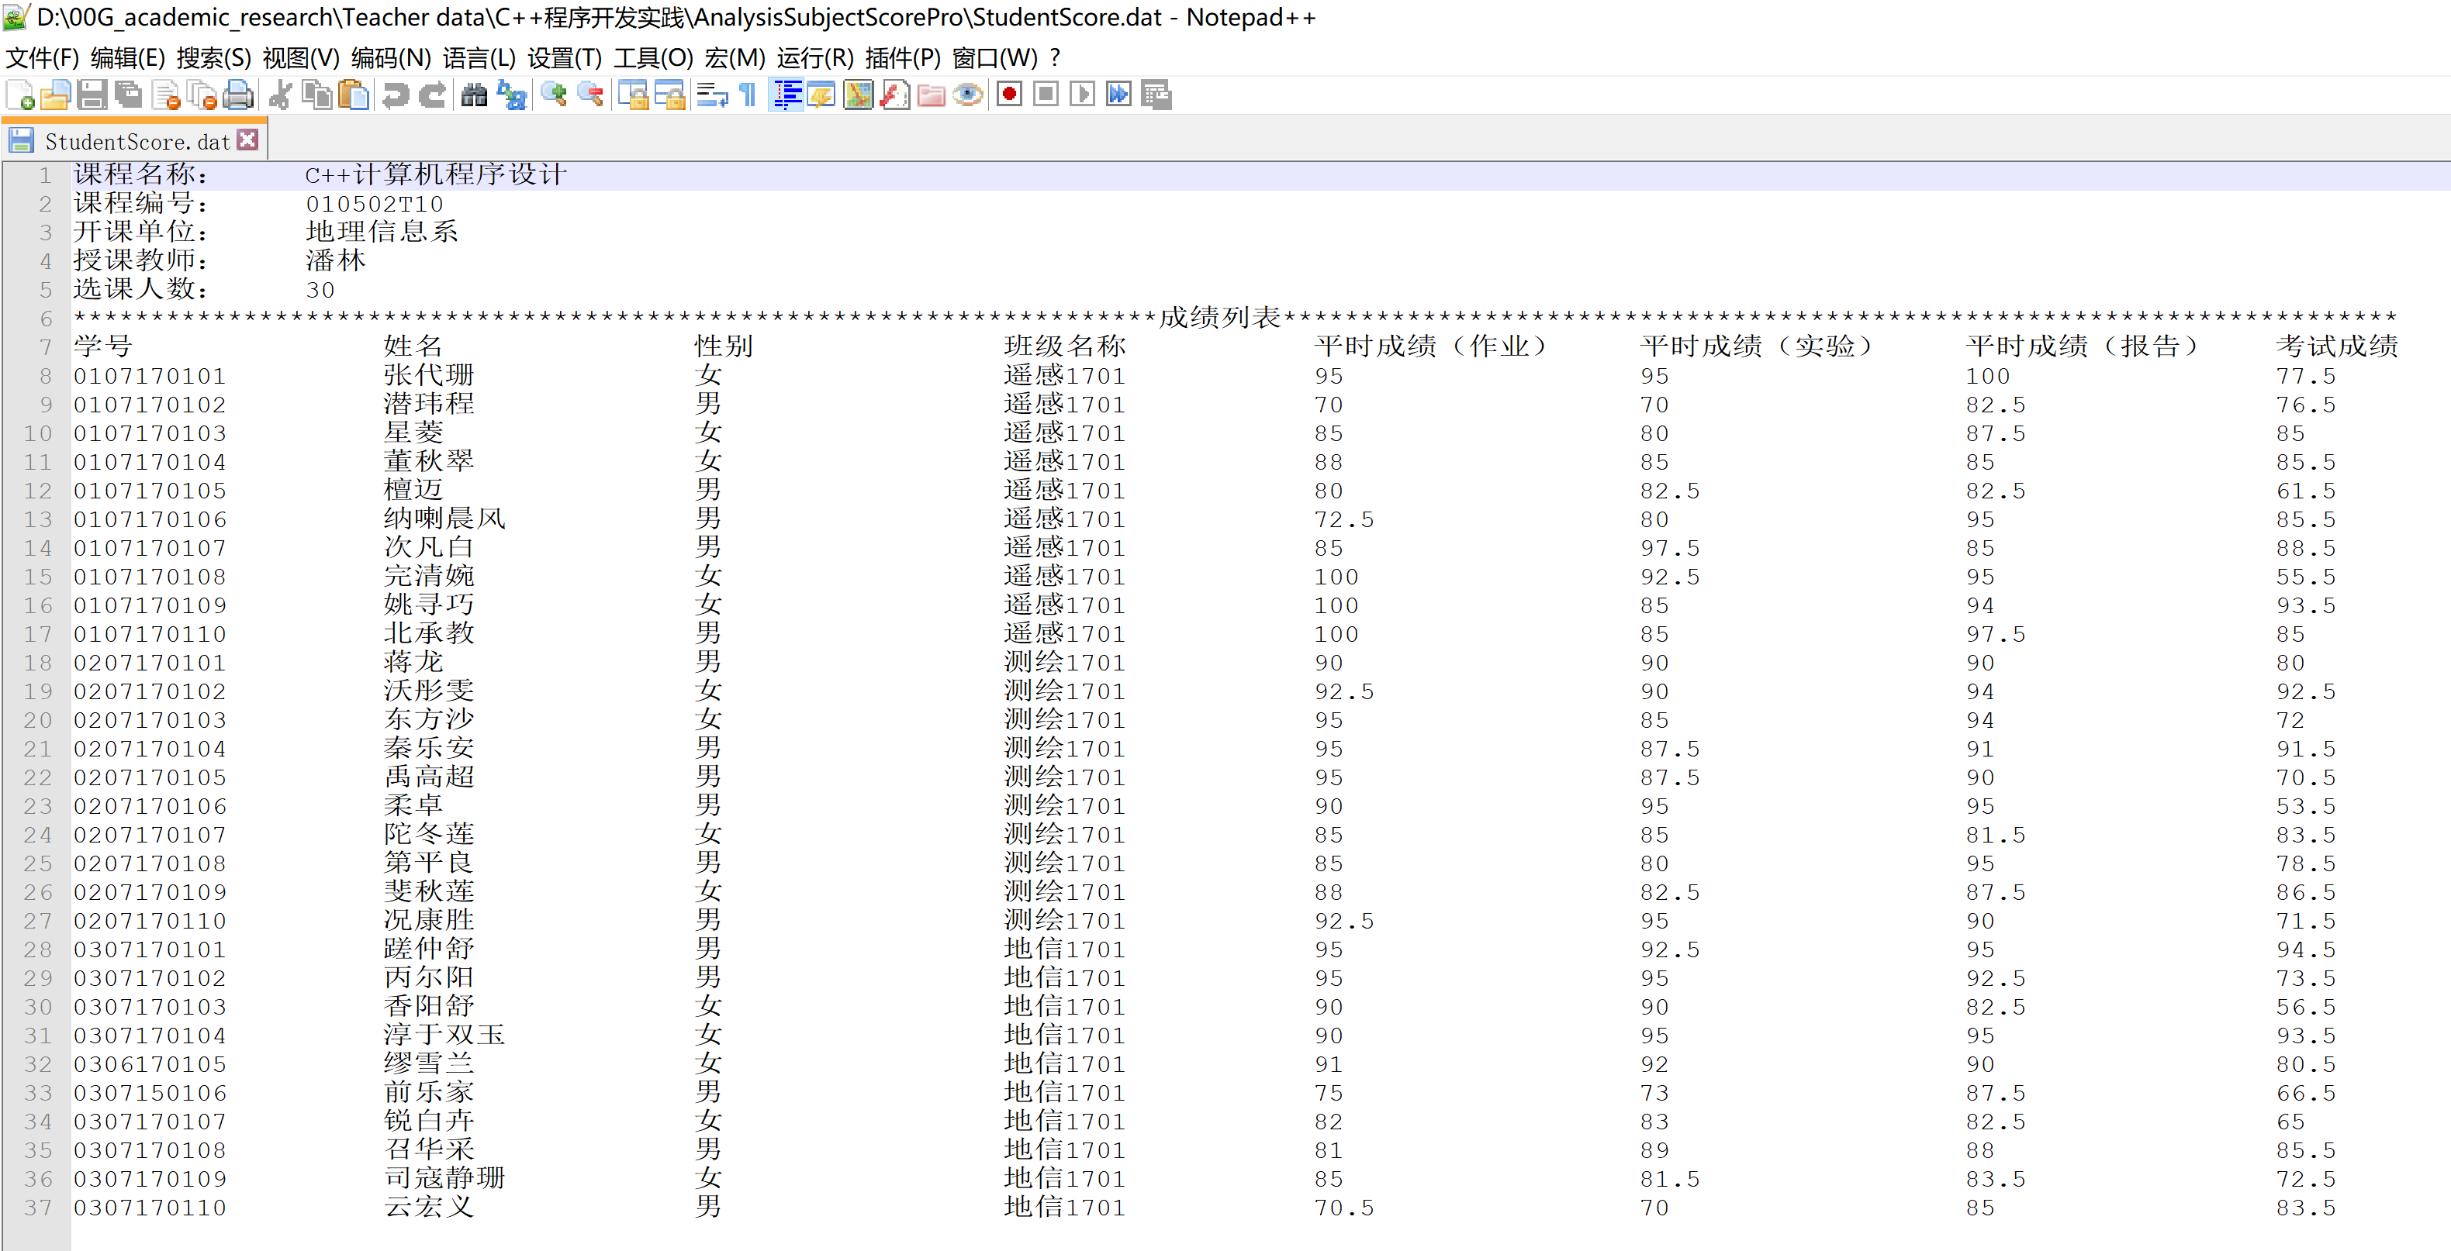
图1 StudentScore.dat文件构成
系统功能
1. 主界面
展示系统包含的功能选项，选择相应的子功能模块执行“读入课程成绩、浏览学生成绩、查询学生成绩、修改学生成绩、补录学生成绩、删除学生成绩、保存修改成绩、统计课程成绩、保存统计数据、退出操作系统” 等操作。

2. 读入课程成绩
① 支持文件输入的方式，即从StudentScore.dat文件中读入课程信息和各学生成绩信息。
② 支持控制台输入的方式，逐项输入课程信息和各学生成绩信息（单人完成时，可选选项）。
注：可在数据读入的过程中计算学生的最终成绩，其中各成绩分项均为百分制，平时成绩-作业、平时成绩-实验、平时成绩-报告、考试成绩分别占比20%、15%、5%、60%。
特殊要求：需具有核查功能，当学号相同时，应提示相应错误，提示用户检查。

3. 浏览学生成绩
该子功能模块可以在控制台上展示当前系统中存入的课程信息和各学生成绩信息，注意成绩中应包含一栏是学生的最终成绩（其他子功能模块类似，不再赘述）。

4. 查询学生成绩
该子功能模块支持按学号、姓名、性别（单人完成时，可选选项）、班级（单人完成时，可选选项）进行成绩查询，将查询结果在控制台上进行展示，如果没有查询到应输出提示信息。

5. 修改学生成绩
该子功能模块支持根据学号对读入的学生信息进行修改，如果不存在该学号学生，输出提示信息，如果存在，则可修改其平时成绩和考试成绩。
注：（单人完成时，可选选项）：当存在该学号学生时，应输出学生的当前信息，并展示可进行修改的选项，支持修改学生的学号、姓名、性别、班级名称、平时成绩、考试成绩，选择不同选项，进行相应信息的修改，每修改一次，输出修改后的学生信息，直到完成退出。

6. 补录学生成绩
该子功能模块支持添加一个学生的信息和各分项成绩，在控制台中根据提示逐项进行输入。

7. 删除学生成绩
该子功能模块支持按学号、姓名（单人完成时，可选选项）、性别（单人完成时，可选选项）、班级（单人完成时，可选选项）删除存储的学生成绩，如果不存在该学生，控制台输出提示信息，如果存在，控制台输出被删除学生的信息。

注：补录、删除学生信息后，选课人数应该随之发生变化。
8. 保存修改成绩（单人完成时，可选选项）
如果发生过修改、补录、删除学生成绩，该子功能模块支持文件输出当前的课程信息和学生信息及各分项成绩（注：格式同StudentScore.dat文件完全相同，即输出的文件能够被系统重新读取）。

9. 统计课程成绩
该子功能模块支持统计与分析全部学生的课程成绩，包括最终课程成绩的最高得分、最低得分、平均得分、优良率（≥80分同学所占比率）、及格率（≥60分同学所占比率）、各分数段（0-9、10-19、20-29……80-89、90-100）人数及所占比例，也可按班级（单人完成时，可选选项）、性别（单人完成时，可选选项）对部分学生进行课程成绩的统计与分析，该子功能模块还支持按最终成绩对全部学生进行排名，以上所有统计信息统计完成后输出到控制台进行展示。

10. 保存统计数据
该子功能模块支持将课程成绩统计与分析结果输出到文件中。

11. 退出操作系统
选择该选项时，退出操作系统。

二、系统设计

2.1 系统功能
1.从。

2.2 程序整体结构
画出系统总体框架图，并详细介绍各个程序模块。

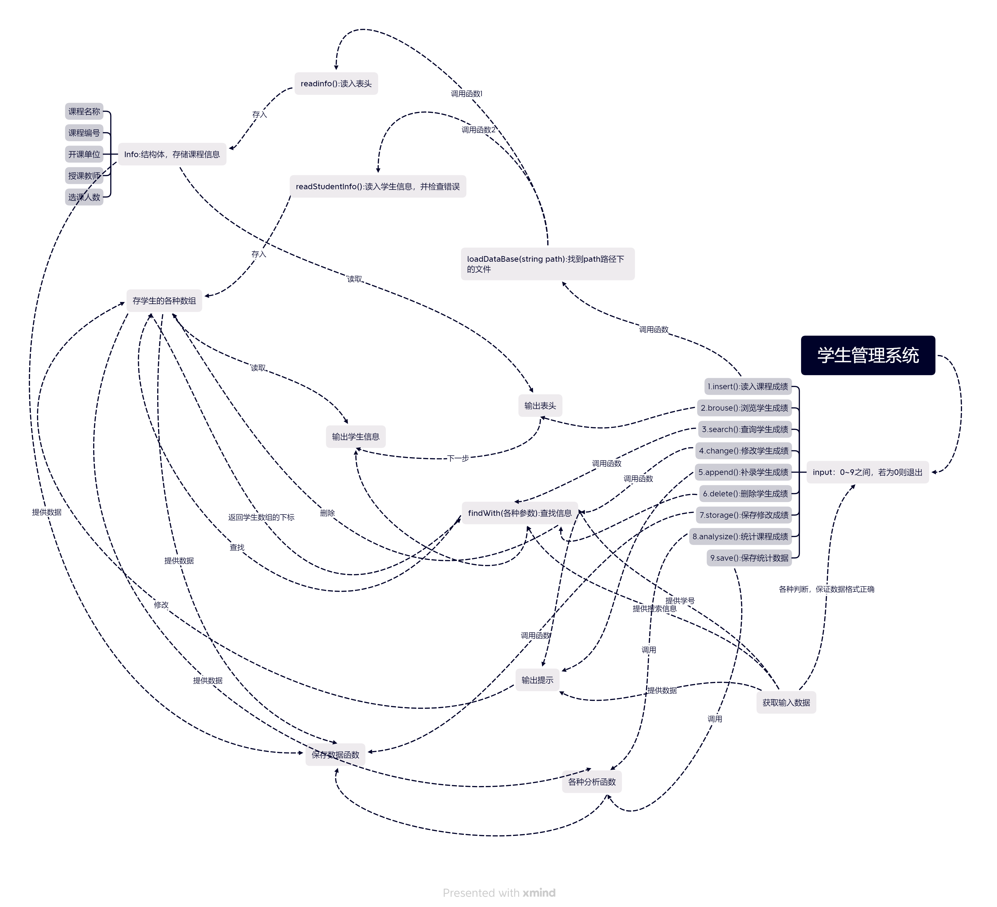

三、系统实现

3.1 类头文件
介绍类定义代码，以及涉及到的枚举类型和结构体类型代码，对相应成员变量和成员函数作详细的注释。

3.2 类源文件
介绍类具体实现的代码。

3.3 main函数
介绍main函数实现代码，包括类对象的定义，以及类的功能实现。

四、程序运行结果
对照系统设计中的系统功能，给出相应的程序运行结果。

五、程序设计心得

5.1 程序设计过程中遇到的问题和解决方法
介绍程序开发过程中遇到的问题，描述对相应问题采取的解决方法。

5.2程序设计感想
介绍本次C++程序开发实践的所感和所想。

